Título do trabalho – Primeira letra de cada palavra em maiúscula, negrito, centralizado, espaço
simples, fonte: calibri 14

Autor A
Autor B
Autor C

Resumo: Os manuscritos submetidos à PRAXEDU – Práticas Educativas na Educação Básica devem conter resumos em português, espanhol e inglês, com até 100 palavras em cada idioma. O texto do resumo deve ser redigido em fonte Calibri, tamanho 12, com espaçamento simples, e apresentar de forma concisa os objetivos, metodologia, principais resultados e conclusões do estudo. Não serão aceitas citações, siglas não explicadas ou referências bibliográficas no corpo do resumo. Cada versão do resumo deve ser acompanhada de três a cinco palavras-chave, separadas por ponto e vírgula, que representem os principais temas abordados no artigo.
Palavras-chave: Praxedu. Revista. Interdisciplinar. Escolha de 3 a 5 palavras-chave que não estão no título.

Título em inglês – Primeira letra em maiúscula, itálico em negrito, centralizado, espaço
simples, fonte: calibri 14

Abstract: Manuscripts submitted to PRAXEDU – Educational Practices in Basic Education must include abstracts in Portuguese, Spanish, and English, with a maximum of 100 words per language. The abstract text must be written in Calibri font, size 12, single spacing, and should concisely present the objectives, methodology, main results, and conclusions of the study. Citations, unexplained acronyms, and bibliographic references are not allowed in the abstract. Each version of the abstract must be accompanied by three to five keywords, separated by semicolons, representing the main topics addressed in the article.
Keywords: Praxedu. Journal. Interdisciplinary. Choose three to five keywords that are not included in the title.

Título em espanhol – Primeira letra em maiúscula, itálico em negrito, centralizado, espaço
simples, fonte: calibri 12

Resumen: Los manuscritos enviados a PRAXEDU – Prácticas Educativas en la Educación Básica deben incluir resúmenes en portugués, español e inglés, con un máximo de 100 palabras por idioma. El texto del resumen debe redactarse en fuente Calibri, tamaño 12, con interlineado sencillo, y presentar de forma concisa los objetivos, metodología, principales resultados y conclusiones del estudio. No se aceptan citas, siglas no explicadas ni referencias bibliográficas en el cuerpo del resumen. Cada versión del resumen debe ir acompañada de tres a cinco palabras clave, separadas por punto y coma, que representen los temas principales tratados en el artículo.
Palabras- clave: Praxedu. Revista. Interdisciplinar. Seleccione de tres a cinco palabras-clave que no estén presentes en el título.

- Introdução

A seção de Introdução deve ser apresentada em fonte Calibri, tamanho 12, com espaçamento 1,5 entre linhas. Nessa parte do artigo, o autor deve contextualizar o tema da pesquisa no campo da Educação Básica, destacando sua relevância teórica, prática e social. É imprescindível a explicitação do problema de pesquisa, dos objetivos do estudo e, quando pertinente, uma síntese da literatura que fundamente a abordagem adotada. A introdução deve também justificar a escolha do tema, evidenciando sua contribuição para os debates interdisciplinares e sua consonância com os princípios editoriais da revista PRAXEDU – Práticas Educativas na Educação Básica. Recomenda-se que o texto seja claro, coeso e articulado com os demais elementos do artigo, favorecendo a compreensão do leitor e a consistência da argumentação científica.

- Revisão teórica

A seção de Revisão Teórica deve ser redigida em fonte Calibri, tamanho 12, com espaçamento 1,5 entre linhas. Essa parte do artigo tem como objetivo apresentar e discutir os principais referenciais teóricos que fundamentam a pesquisa, evidenciando o estado da arte sobre o tema investigado. Os autores devem selecionar e analisar criticamente produções acadêmicas relevantes, contextualizando-as em relação ao problema de pesquisa e aos objetivos do estudo.
É importante que a revisão teórica estabeleça conexões entre diferentes perspectivas, autores e abordagens, contribuindo para a construção de um marco teórico sólido e coerente com a proposta do artigo. Recomenda-se evitar descrições meramente expositivas, priorizando análises que revelem lacunas, tensões e contribuições significativas para o campo da Educação Básica e para os debates interdisciplinares promovidos pela revista PRAXEDU – Práticas Educativas na Educação Básica.
2.1 Orientações para Legendas de Tabelas, Quadros e Figuras

As tabelas, quadros e figuras devem ser utilizadas para apresentar dados, informações organizadas ou representações visuais que contribuam para a análise e compreensão dos resultados do estudo. Esses elementos devem ser inseridos no corpo do texto, sempre que forem mencionados, e seguir as normas da ABNT NBR 14724:2011 quanto à numeração, legenda e indicação de fonte.
A formatação deve respeitar os seguintes critérios: fonte Calibri, tamanho 12, com espaçamento 1,5 entre linhas. A numeração deve ser sequencial com algarismos arábicos, e a legenda deve ser posicionada acima das tabelas e quadros, e abaixo das figuras. A fonte deve ser indicada logo abaixo do elemento, mesmo quando se tratar de elaboração própria.
📊 Exemplo de Tabela
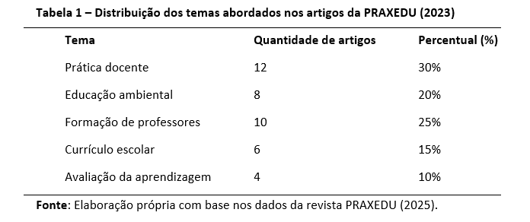
📋 Exemplo de Quadro
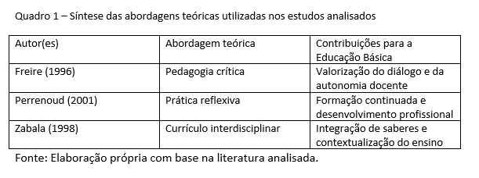
🖼️ Exemplo de Figura
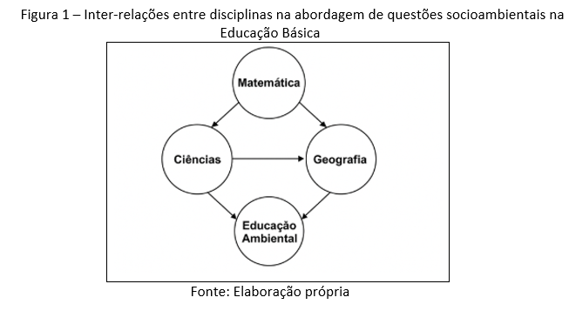
- Metodologia

A seção de Metodologia deve apresentar, de forma clara e objetiva, os procedimentos adotados para a realização da pesquisa. É fundamental que o autor explicite o tipo de pesquisa (qualitativa, quantitativa, bibliográfica, documental, estudo de caso, pesquisa-ação, entre outros), bem como os métodos e técnicas utilizados para coleta e análise dos dados.
Recomenda-se que o texto contenha:
- Caracterização da pesquisa: Indicar a abordagem metodológica (qualitativa, quantitativa ou mista), o tipo de pesquisa e os objetivos.
- Contexto e sujeitos da pesquisa: Descrever o local onde foi realizada a investigação (escola, comunidade, etc.), o perfil dos participantes e os critérios de seleção.
- Instrumentos de coleta de dados: Informar quais instrumentos foram utilizados (questionários, entrevistas, observações, análise documental, etc.) e como foram aplicados.
- Procedimentos de análise: Explicar como os dados foram tratados e analisados (análise de conteúdo, análise estatística, análise discursiva, etc.).
- Aspectos éticos: Mencionar o cumprimento das normas éticas da pesquisa com seres humanos, incluindo a aprovação por Comitê de Ética, quando aplicável.
A linguagem deve ser formal, impessoal e precisa, evitando generalizações e subjetividades. O uso da norma culta da língua portuguesa é obrigatório, e o texto deve estar formatado em fonte Calibri, tamanho 12, espaçamento 1,5, conforme as diretrizes editoriais da PRAXEDU.

- Resultados e discussão

Nesta seção, os autores devem apresentar os dados obtidos na pesquisa e discutir seus significados à luz do referencial teórico adotado. É essencial que os resultados sejam organizados de forma clara, podendo ser acompanhados de tabelas, gráficos, quadros ou figuras, sempre com a devida numeração e legenda conforme as normas da ABNT.
A discussão deve ir além da descrição dos dados, buscando:
- Analisar criticamente os resultados, relacionando-os com os objetivos da pesquisa;
- Estabelecer conexões com estudos anteriores, destacando convergências, divergências e contribuições;
- Interpretar os achados à luz dos conceitos teóricos trabalhados;
- Evidenciar implicações pedagógicas e possíveis aplicações dos resultados no contexto da Educação Básica.
É importante que os autores evitem generalizações indevidas e que sustentem suas análises com base em evidências empíricas e teóricas. A linguagem deve ser clara, objetiva e acadêmica, respeitando a norma culta da língua portuguesa e a formatação definida pela revista: fonte Calibri, tamanho 12, espaçamento 1,5.

- Considerações finais

A seção de Conclusão deve apresentar uma síntese dos principais achados da pesquisa, articulando-os aos objetivos propostos no início do artigo. É importante que o autor evite repetir informações já expostas nos resultados e discussões, priorizando reflexões finais, implicações pedagógicas e possíveis contribuições para a área da Educação Básica.
Sugere-se que o autor:
- Retome os objetivos da pesquisa e indique se foram alcançados;
- Destaque os principais resultados e suas implicações para a prática educativa;
- Aponte limitações do estudo, se houver;
- Sugira desdobramentos para futuras pesquisas ou intervenções pedagógicas.
A linguagem deve manter o tom acadêmico, claro e objetivo, respeitando a norma culta da língua portuguesa e a formatação definida pela revista: fonte Calibri, tamanho 12, espaçamento 1,5.
- Referências

A seção de Referências deve apresentar todas as obras citadas ao longo do artigo, organizadas em ordem alfabética, conforme as normas da ABNT NBR 6023:2018. É fundamental que o autor verifique a correção das informações bibliográficas e a consistência entre as citações no texto e os itens listados nas referências. Texto justificado a esquerda com espaçamento simples.
Algumas orientações importantes:
- Utilize espaçamento simples entre as linhas de cada referência e espaçamento duplo entre uma referência e outra;
- Alinhe as referências à margem esquerda, sem recuo;
- Não inclua obras que não foram citadas no corpo do texto;
- Em caso de uso de DOI, inclua o link completo no final da referência;
- Para artigos científicos, livros, capítulos de livros, teses, dissertações e documentos online, siga rigorosamente os modelos da ABNT.
Exemplo de referência de artigo:
BNCC. Base Nacional Comum Curricular (BNCC): educação é a base. 2018. Disponível em: https://x.gd/wWDbI. Acesso em: Acesso em: 7 jun. 2025.

Brasil. Parâmetros Curriculares Nacionais. Bases Legais. 2000. Disponível em: http://portal.mec.gov.br/seb/arquivos/pdf/blegais.pdf. Acesso em: Acesso em: 17 jun. 2025.

LOUREIRO, Carlos Frederico Bernardo. Educação ambiental: questões de vida. São Paulo:
Cortez, 2019.

OLIVEIRA, T. M. R. d.; AMARAL, C. L. C. Discutindo o projeto político pedagógico e a educação ambiental em uma escola pública de São Paulo. REMEA - Revista Eletrônica do Mestrado em Educação Ambiental, v. 39, n. 1, p. 113–131, 2022.

SILVA, João; PEREIRA, Maria. A interdisciplinaridade no ensino fundamental: desafios e possibilidades. Revista PRAXEDU, Votorantim, v. 2, n. 1, p. 45–60, jan./jun. 2025. Disponível em: https://revistapraxedu.ideon.org.br. Acesso em: 10 out. 2025.

1 Nome da Instituição por extenso — Cidade (UF), País. nome@provedor.com.br Link do Orcid.  Link do Currículo Lattes.
Nome da Instituição por extenso — Cidade (UF), País. nome@provedor.com.br Link do Orcid. Link do Currículo Lattes.
Nome da Instituição por extenso — Cidade (UF), País. nome@provedor.com.br Link do Orcid. Link do Currículo Lattes.

